متوسطة : عجول صالح (عين مخلوف) الاختبار الأول في مادة العلوم الفيزيائية العام الدراسي:2017/2018
المستوى: 3 متوسط والتكنولوجية المدة: 1سا و 30د

التمرين الأول: (6ن)
І) أملأ الفراغات التالية بما يناسب:
- ينتمي البروبان و..............و.................إلى عائلة الفحوم.....................
- يفسر انحفاظ الكتلة في التفاعل الكيميائي بانحفاظ...................................
- يمثل الرقم (2) في الكتابة CO₂ عدد...............بينما في الكتابة 2CO عدد....................
- الصيغة الكيميائية للماء هي:................
ІІ) لديك التحولات الكيميائية التالية :
كبريت الحديد ..............+ الحديد
غاز ثاني أكسيد الكربون الأكسجين + .....................
- املأ الفراغات.
- عبر عن التفاعلات الكيميائية بمعادلات مبينا الحالة الفيزيائية لكل فرد كيميائي.
التمرين الثاني: (6ن)
لاحظ التركيبين التاليين :

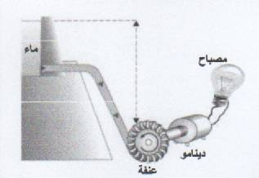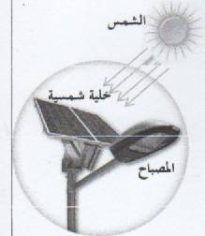

- ارسم مخطط السلسلة الوظيفية ومخطط السلسلة الطاقوية لكل تركيب.
- اذكر أنماط تخزين الطاقة - في المستوى العياني
- وفي المستوى المجهري.
الوضعية الإدماجية: (8ن)
قصد تأكيد الدور الأساسي و المهم لأحد العوامل المؤثرة على التفاعل الكيميائي ، اقترح تلاميذ السنة الثالثة متوسط
انجاز تركيب تجريبي بحيث قسموا أنفسهم إلى مجموعتين:
المجموعة الأولى : تقوم بعملية إحراق 10 L من غاز الميثان(CH₄) في غرفة زجاجية مغلقة تحتوي على 200L
من غاز الأكسجين .
المجموعة الثانية: تقوم بعملية إحراق 10 L من غاز البوتان (C₄H₁₀) في غرفة زجاجية مغلقة تحتوي على 200L
من غاز الأكسجين.
فكانت النتائج مذهلة بحيث:
- بقيت جدران غرفة المجموعة الأولى نظيفة.
- اسودت جدران غرفة المجموعة الثانية.
  - برأيك ما هو العامل المؤثر المقصود؟ وكيف يؤثر في التفاعل الكيميائي؟
  - اكتب معادلة التفاعل الكيميائي الحادث في كل تجربة ووازنها.
  - ما هو الحل الذي تقترحه على المجموعة الثانية للحصول على نتائج أفضل.

بالتوفيق للجميع

